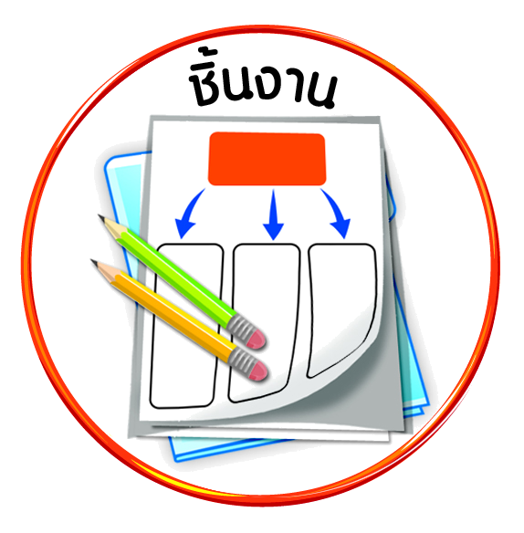


ได้_____คะแนน
คะแนนเต็ม ๑๐ คะแนน
ชิ้นงานที่ ๑๑ เรื่อง สถานการณ์ความขัดแย้งภายในห้องเรียน

วันที่ เดือน พ.ศ. .
ชื่อ ชั้น เลขที่ .

ให้นักเรียนยกตัวอย่างสถานการณ์ความขัดแย้งภายในห้องเรียนคนละ ๑ สถานการณ์
พร้อมเสนอวิธีการแก้ปัญหา

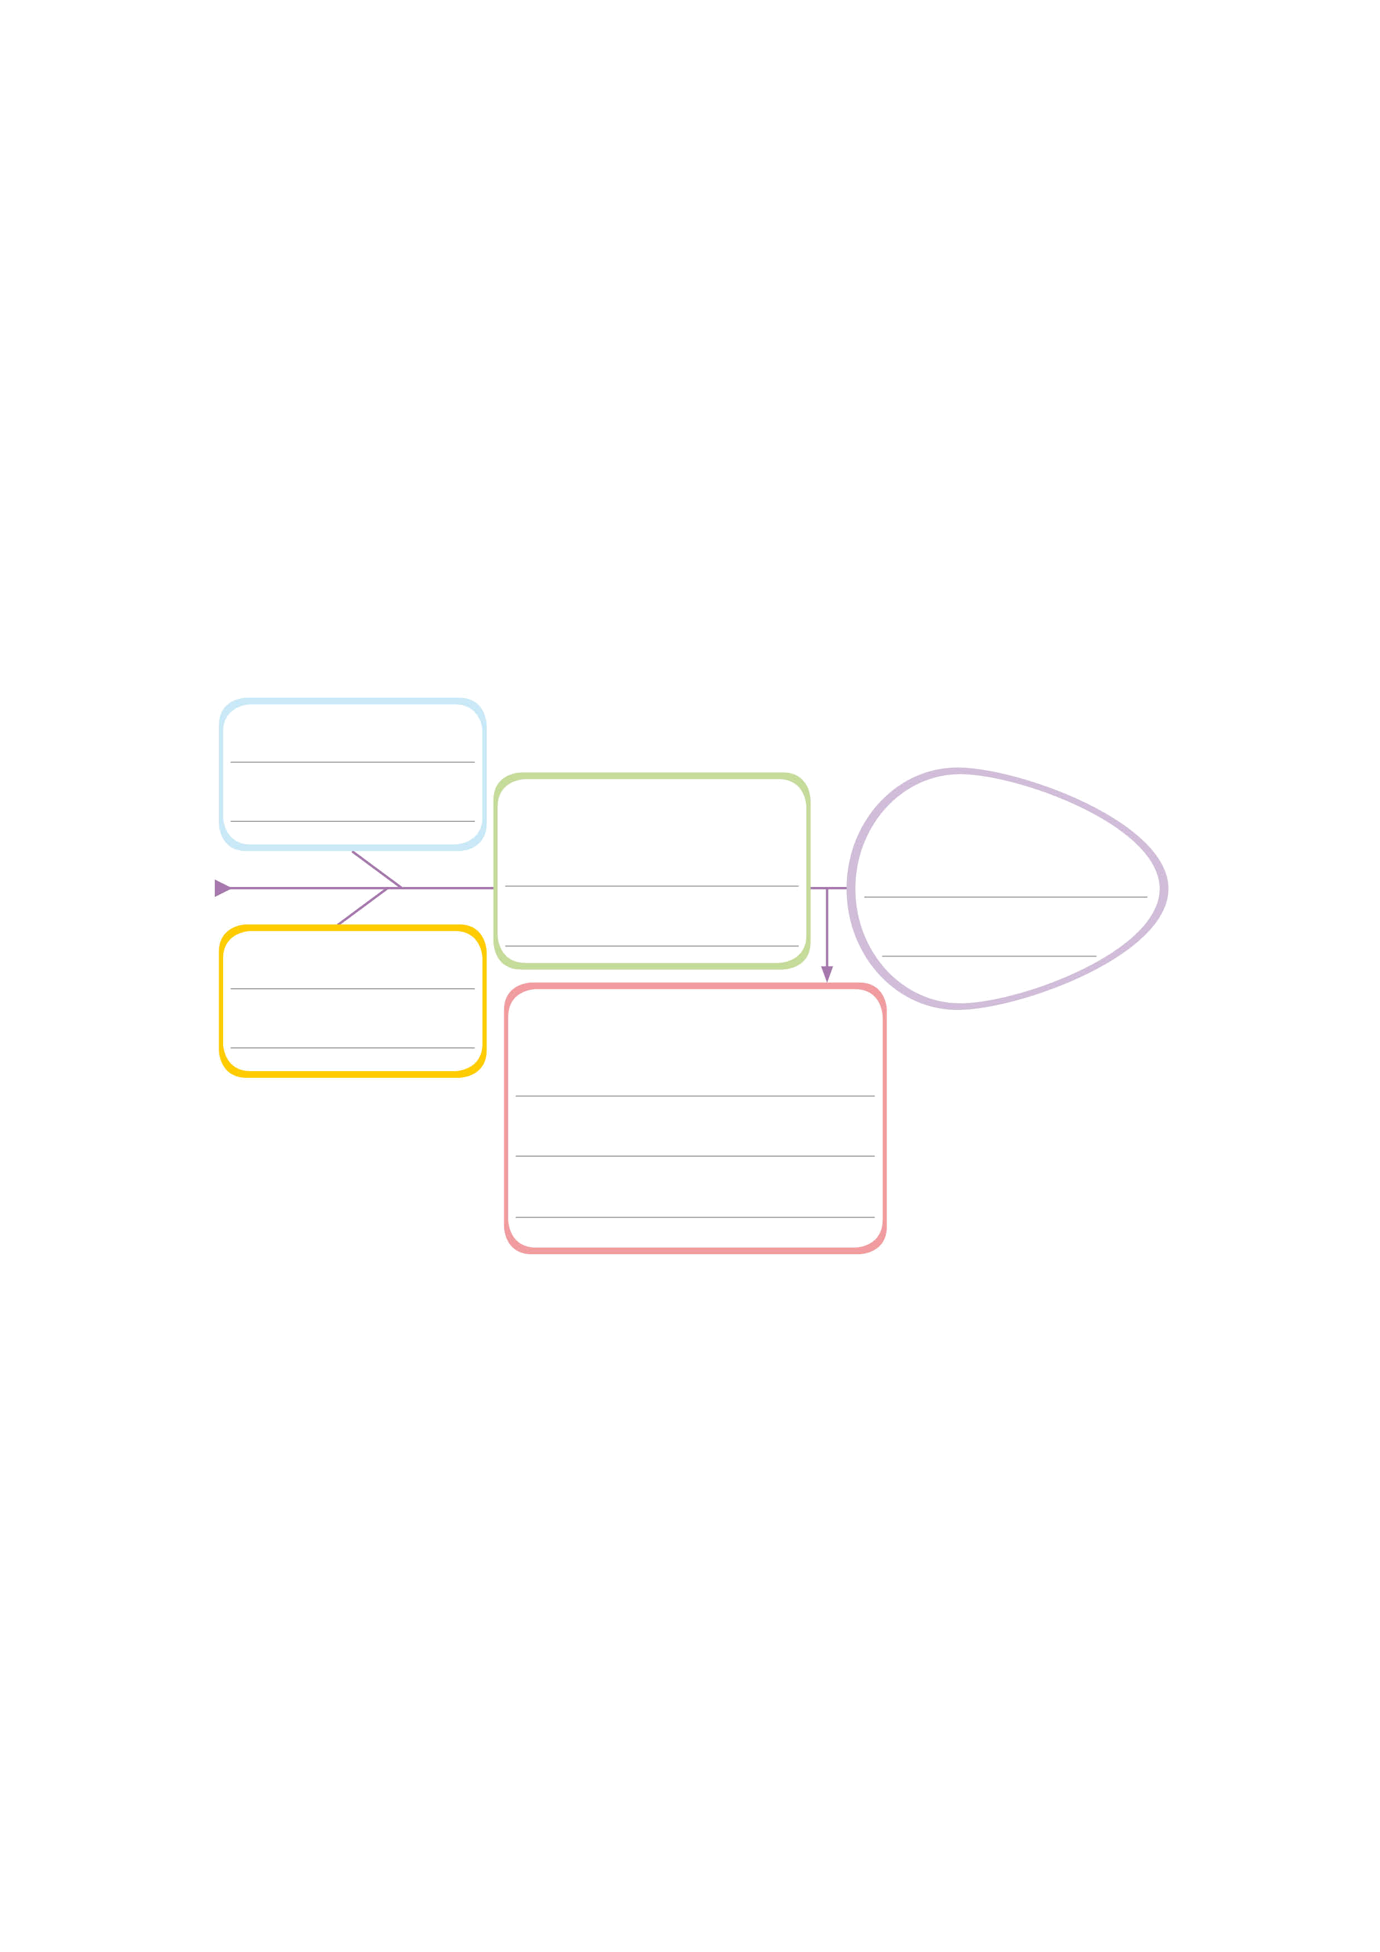

สถานการณ์
ผลที่เกิดขึ้น
สาเหตุ

แนวทางการแก้ปัญหา

